Анализ основных характеристик и особенностей эксплуатации полигонов по захоронению твердых отходов потребления

В. И. Беспалов, Р. Г. Адамян

В последние годы уделяется большое внимание решению проблем обращения с отходами и их утилизации, которые в полной мере не решены ни в одной из стран мира.
Образование отходов производства и потребления является неотъемлемым сопутствующим процессом жизнедеятельности города как антропогенной экосистемы. Анализ статистических данных показывает, что объемы этих отходов растут из года в год и в значительной мере зависят от масштабов города, численности его населения, особенностей сосредоточенных в нем производств [1].
В настоящее время наиболее распространенным методом утилизации твердых отходов потребления (ТОП) является их захоронение на полигонах, представляющих собой сложные инженерно-экологические предприятия, предназначенные для централизованного сбора, изоляции продуктов разложения твердых отходов потребления от основных компонентов окружающей среды, предотвращая её загрязнение и создавая благоприятные условия для жизнедеятельности людей [2].
В соответствии с нормативными требовании в настоящее время при строительстве новых полигонов ТОП, в большинстве случаев, учитывается только глубина залегания подземных вод, но в полной мере не учитываются экологические аспекты и факторы. Это свидетельствует о том, что большинство созданных полигонов ТОП не соответствует действующим экологических нормативам.
Существуют разные виды полигонов по захоронению твердых отходов потребления , каждый из этих видов характеризуются своими особенностями эксплуатации. Поэтому возникнет задача выбора оптимальных вида и площадки полигонов по захоронению ТОП [3,4].
Рассмотрим три основных вида полигонов по захоронению ТОП (рисунок): заглубленные (траншейные), полузаглубленные, наземные.
Заглубленные полигоны организуют в естественных или искусственных понижениях рельефа (балках, оврагах, заброшенных карьерах и т.п.). Они могут быть погребенными (в том числе, рекультивированными) и непогребенными.
Полузаглубленные полигоны формируют вначале ниже условной нулевой отметки грунта, а затем выводят их на поверхность выше упомянутой нулевой отметки.
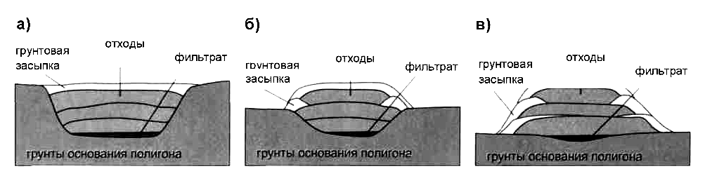

а) б) в)
а) заглубленный; б) полузаглубленный; в) наземный
Рис. Поперечные разрезы полигонов ТОП различного вида.
Наземные полигоны ТОП создают в виде многоярусных хранилищ отходов непосредственно на относительно ровной поверхности. Количество ярусов в хранилище может достигать 10 и более, его заполнение длится годами, при этом общая высота над поверхностью земли доходит до 50 м и более.
Каждое такое хранилище - своеобразный биохимический реактор, в теле которого под воздействием внешних (осадков, температуры) и внутренних (микробиологического разложения, уплотнения и т.п.) факторов происходят сложные комплексные реакции с выделением биогаза [5,6], жидких и твердых компонентов. В нижней части тела полигона скапливается фильтрат [7,8], представляющий собой вязкую жидкость темного цвета (до черного), содержащую в своем составе большой набор токсичных веществ. Именно этот фильтрат представляет наибольшую экологическую опасность для загрязнения грунтовых вод.
Полигон ТОП состоит из двух территориально взаимосвязанных участков: территории, занятой под складирование ТОП, и территории для размещения хозяйственно-бытовых объектов [9].
Устройство полигонов ТОП должно осуществляться в соответствии с установленным порядком по проектированию, эксплуатации и рекультивации полигонов для твердых бытовых отходов.
По всей площади участка складирования предусматривается устройство котлована с целью получения грунта для промежуточной и окончательной изоляции уплотненных ТОП. Грунт из котлованов складируется в отвалах по периметру полигона.
С учетом объема годовых атмосферных осадков, испарительной способности почв и влажности складируемых ТОП учитывается возможность образования в их толще жидкой фазы – фильтрата [10].
Для полигонов, принимающих менее 120 тыс.м³ ТОП в год, рекомендуется траншейная схема складирования ТОП. Траншеи устраиваются перпендикулярно направлению господствующих ветров, что препятствует разносу ТОП. Грунт, извлекаемый при рытье траншей, используется для их засыпки после заполнения. Основание (днище) траншеи в климатических зонах, где возможно образование фильтрата, должно быть не менее чем на 0,5 м заглублено в глинистые грунты. Длина одной траншеи должна устраиваться с учетом времени заполнения траншей:
а) в период температур выше 0°С в течение 1-2 месяцев;
б) в период температур ниже 0°С - на весь период промерзания грунтов.
Складирование ТОП в воду на болотистых и заливаемых паводковыми водами участках не допускается. До использования таких участков под полигон ТОП на них должна устраиваться подсыпка инертными материалами на высоту, превышающую на 1 м максимальный уровень поверхностных или паводковых вод. При подсыпке устраивается водоупорный экран. При наличии грунтовых вод на глубине менее 1 м на поверхность наносится изолирующий слой с предварительным осушением грунта.
Складирование ТОП допускается только на рабочей карте и в соответствии с инструкцией по проектированию, эксплуатации и рекультивации полигонов для твердых бытовых отходов. Промежуточная или окончательная изоляция уплотненного слоя ТОП осуществляется в летний период ежесуточно, при температуре 5°С - не позднее 3-х суток со времени складирования ТОП.
Таким образом, дальнейшие исследования должны быть направлены на разработку методики выбора вида и площадки полигона по захоронению ТОП.

Литература

1. В.В. Петров, А.Ю. Гусева, Н.В. Гусакова, Д.М. Воробьев Обеспечение функционирования городской системы экологического мониторинга данных по обращению с отходами производства и потребления в г. Таганроге [электронный ресурс] // «Инженерный вестник Дона» 2012, № 4 (часть 2), - Режим доступа: http://ivdon.ru/magazine/archive/n4p2y2012/1350 (доступ свободный) – Загл. с экрана. – Яз. рус.
2. Jinglan Hong, Xiangzhi Li, Cui Zhaojie Life cycle assessment of four municipal solid waste management scenarios in China [article]// Waste Management, Volume 30, Issue 11, November 2010, Pages 2362-2369
3. Беспалов В.И., Адамян Р.Г. Задачи выбора территории для полигонов по захоронению ТБО в условиях г. Еревана Республики Армения [Текст]// Журнал «Научное обозрение»; №2, Москва; 2013; С. 158-161, , ISSN 1815-8991
4. M.D. Bovea, V. Ibáñez-Forés, A. Gallardo, F.J. Colomer-Mendoza аеstrategies. A Spanish case study [article]// Waste Management, Volume 30, Issue 11, November 2010, Pages 2383-2395
5. В. Баадер, Е. Доне Биогаз: теория и практика, С. 184, 1982г., Издат.: М., «Колос»
6. Беспалов В.И., Парамонова О.Н. Физическая модель процесса загрязнения окружающей среды твердыми отходами потребления [электронный ресурс] // «Инженерный вестник Дона» 2012, №4 (часть 1) Режим доступа: http://ivdon.ru/magazine/archive/n4p1y2012/11 (доступ свободный) – Загл. с экрана. – Яз. рус.
7. Austrian Federal Waste Management Plans, Federal Ministry of Environment, Youth and Family Affairs. Federal Waste Management Plan, Federal Waste Management Report. Vienna
8. Беспалов В.И., Парамонова О.Н., Экономические аспекты обращения с твердыми отходами потребления в условиях городского хозяйства российской федерации, «VIII Международная научно-практическая конференция «Наука в информационном пространстве-2012», том 9, С. 29, Украина, 2012.
9. Беспалов В.И., Адамян Р.Г. Оценка условий размещения полигонов по захоронению твердых отходов потребления (ТОП) [Текст]// Журнал «European Applied Sciences».- #2 2013 г.- ORT Publishing, Германия.- С. 190-194.- ISSN 2195-2183
10. Беспалов В.И., Адамян Р.Г. Анализ условий образования фильтрата на полигонах по захоронению твердых отходов потребления [Текст]// VIІI Международной научно-практической конференции «Новости передовой науки – 2013» С. 82-85, Прага

